* 1- produire un petit texte expliquant le fonctionnement de l'application
* 2- produire un / des wireframes (points bonus)
* 3- structurer votre travail en détaillant les étapes de votre développement (ex : étape 1 : créer la page html, étape 2 : créer le css, étape 3 : mettre en place un gestionnaire d'événement sur le bouton "Ajouter", etc...
* 4-avoir fait toute la partie html et toute la partie css, avoir commencé le JS
* 5- mettre en place un dépôt github avec votre code
* 6- produire impérativement une liste de question concernant les difficultés que vous appréhendez pour la réalisation du travail

1- L’application consiste à faire un formulaire de réservation de places pour spectacles.

Cette application est constituée d’une date de spectacle et d’un nombre de place. Il est possible d’ajouter jusqu’à 5 date maximum, grâce à un bouton « + » pour faire l’ajoute d’une nouvelle date et du nombre de place. Il est aussi possible de supprimer une réservation et de la finaliser.

2-Maquette de l’application :

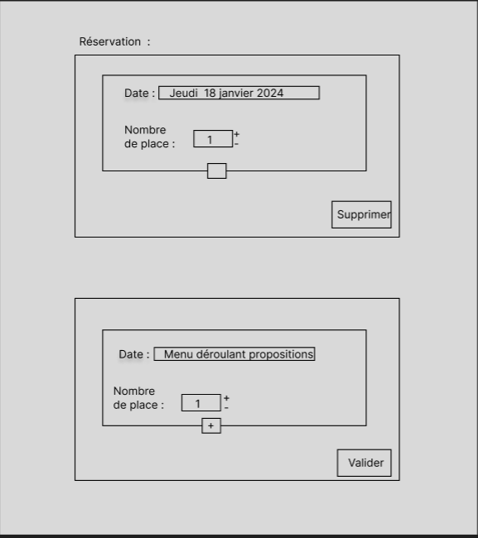

3- Etapes de développement :

Etape 1 : création de la page de réservation en html ,

Etape 2 : création de la page css

Etape 3 : Ajouter un bouton « + » pour ajouter,

* Afficher une réservation en plus,
* Déplacer le buton de validation sur la dernière réservation et mettre un bouton sur la réservation précédente,
* Faire -1 sur le nombre de réservation

Etape 4 :